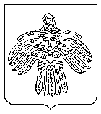
АДМИНИСТРАЦИЯ  МУНИЦИПАЛЬНОГО ОБРАЗОВАНИЯ  ГОРОДСКОГО ОКРУГА  «УХТА» |  |  | «УХТА»  КАР КЫТШЛÖН  МУНИЦИПАЛЬНÖЙ ЮКÖНСА  АДМИНИСТРАЦИЯ

ПОСТАНОВЛЕНИЕ

ШУÖМ

28 ноября 2022 г. |  |  |  | № | 2669
г.Ухта, Республика Коми

О проведении городского конкурса на лучшее новогоднее оформление на территории МОГО «Ухта» «Зимние краски Ухты»

В соответствии со статьей 7 Федерального закона от 06.10.2003 № 131-ФЗ «Об общих принципах организации местного самоуправления в Российской Федерации», статьей 38 Устава МОГО «Ухта», в связи с празднованием Нового 2023 года и Рождества Христова, администрация постановляет:
1. Провести на территории муниципального образования городского округа «Ухта» городской конкурс на лучшее новогоднее оформление на территории МОГО «Ухта» «Зимние краски Ухты» (далее - конкурс) в период с 12 декабря 2022 г. по 12 января 2023 г.
2. Утвердить Положение о проведении конкурса на лучшее новогоднее оформление на территории МОГО «Ухта» «Зимние краски Ухты» согласно приложению № 1 к настоящему постановлению.
3. Создать комиссию по проведению конкурса на лучшее новогоднее оформление на территории МОГО «Ухта» «Зимние краски Ухты» утвердить ее состав согласно приложению № 2 к настоящему постановлению.
4. Возложить ответственность:
- за организацию проведения конкурса - на Управление архитектуры, градостроительства и землепользования администрации МОГО «Ухта»;
- за обеспечение информационной поддержки конкурса - на отдел информации и связей с общественностью администрации МОГО «Ухта»;
- за проведение мероприятия по торжественному награждению победителей конкурса - на организационный отдел администрации МОГО «Ухта».
5. Настоящее постановление вступает в силу со дня его принятия, подлежит официальному опубликованию.
2

6. Контроль за исполнением настоящего постановления возложить на первого заместителя руководителя администрации МОГО «Ухта».

Глава МОГО «Ухта» - руководитель
администрации МОГО «Ухта» М.Н. Османов

Приложение № 1
к постановлению
администрации МОГО «Ухта»
от 28 ноября 2022 г. № 2669

Положение
о проведении городского конкурса
на лучшее новогоднее оформление на территории МОГО «Ухта»
«Зимние краски Ухты»

1. Общие положения

1.1. Настоящее Положение о проведении городского конкурса на лучшее новогоднее оформление на территории МОГО «Ухта» «Зимние краски Ухты» (далее - Положение, городской конкурс) определяет порядок организации и проведения конкурса на лучшее тематическое праздничное оформление фасадов зданий и прилегающих к ним территорий.
1.2. Тема: Проведение открытого конкурса посвящено празднованию Нового 2023 года и Рождества Христова.
1.3. Целью городской конкурса является определение путем голосования лучшего тематического оформления фасада здания и прилегающей к нему территории на территории МОГО «Ухта», представление и демонстрация образцов тематического оформления территорий города Ухта, привлечение интереса горожан к истории города, стимулирование творческих инициатив горожан.
1.4. Городской конкурс является открытым. Участие в городском конкурсе могут принимать юридические, физические лица, общественные объединения, организации, независимо от организационно-правовой формы собственности, предприятия торговли и общественного питания, организации жилищно-коммунального комплекса, культуры, спорта, здравоохранения и образования, индивидуальные предприниматели, зарегистрированные на территории муниципального образования городского округа «Ухта».
1.5. Организатором городского конкурса является администрация муниципального образования городского округа «Ухта» (далее - администрация МОГО «Ухта»). Ответственное структурное подразделение за организацию и проведения городского конкурса является Управление архитектуры, градостроительства и землепользования администрации МОГО «Ухта».

2. Порядок и условия проведения городского конкурса

2.1. Для участия в городском конкурсе необходимо подать заявление в администрацию МОГО «Ухта» в письменном виде:

- по почте России: 169300, Республика Коми, г.Ухта, ул.Бушуева, д.11;

2

- лично заявителем по адресу: Республика Коми, г.Ухта, ул.Бушуева, д.11, каб.111, каб.115;
- по факсу: (8216)76-31-01;
- по электронной почте: E-mail: adm@mouhta.ru.
Заявка подается в соответствии с утвержденной формой согласно Приложению № 1 к положению о проведении городского конкурса на лучшее новогоднее оформление на территории МОГО «Ухта» «Зимние краски Ухты».
Учет участников осуществляет секретарь комиссии по проведению городского конкурса.
Заявки на участие в городском конкурсе принимаются с 8 час 45 мин 12 декабря 2022 до 17час 00мин 12 января 2023г.
Количество фотоматериала – от 5 до 10 фотографий.
2.2. Городской конкурс проводится по следующим номинациям:
- Лучшее праздничное оформление фасада здания и прилегающей к нему территории по группам:
а) административные здания, офисы, банки, управленческие здания организаций, учреждения и т.д.;
б) торговые организации, предприятия общественного питания и бытового обслуживания и т.д.;
в) нестационарный торговый объекты (НТО);
г) дошкольные образовательные учреждения (МОУ, ЧОУ, МУДО);
д) общеобразовательные учреждения (МОУ, ГОУ, МВ(с)ОУ, ГУ);
е) учреждения начального и среднего профессиональное образование (колледжи, лицеи и др.); высшие учебные заведения (институты, университеты, академии);
ж) многоквартирные жилые дома с различными способами управления и индивидуальные жилые дома.
2.3. Проведение онлайн голосования на Официальном портале администрации МОГО «Ухта» и в социальной сети ВКонтакте.

3. Процедура организации и проведения городского конкурса

3.1. Порядок работы комиссии по проведению городского конкурса (далее - комиссия).
Состав комиссии состоит из председателя комиссии, заместителя председателя комиссии, секретаря комиссии и членов комиссии. Формируется из числа должностных лиц администрации МОГО «Ухта», представителей общественных организаций, а также представителей иных организаций и учреждений, и утверждается постановлением администрации МОГО «Ухта».
3.1.2. Задачи комиссии:
- рассмотрение конкурсных материалов;
- подведение итогов городского конкурса;
- подведение итогов онлайн-голосования.
3.1.3. Полномочия комиссии:
- комиссия вправе принимать решения, если на ее заседании присутствуют не менее 2/3 членов конкурсной комиссии.
- решение комиссии принимаются открытым голосованием по каждой номинации простым большинством голосов от числа присутствующих членов
3

конкурсной комиссии; при равном количестве голосов «за» и «против», голос председателя конкурсной комиссии является решающим; голосование проводится открыто; протокол подписывается членами комиссии и утверждается председателем;
- в отсутствие председателя комиссии, городской конкурс проводит заместитель председателя комиссии;
- комиссия имеет право отклонить от рассмотрения и участия следующие заявки:
а) отправленные после 17час 00мин 12 января 2023г;
б) несоответствующие тематике конкурса.
3.2. Задачи секретаря комиссии:
- проведение ознакомления претендентов с условиями конкурса;
- прием, обработка и хранение заявлений и фотоматериалов участников, представляемых на городской конкурс;
- подготовка материалов участников к рассмотрению на комиссии;
- обеспечение работы комиссии;
- оформление материалов по итогам заседаний комиссии и протокола по итогам городского конкурса;
- осуществление иных функций по работе комиссии.

4 Требования к тематическому оформлению

4.1. При оформлении фасадов объектов и прилегающих к ним территориям могут быть использованы элементы новогоднего декора. Так же приветствуется использование элементов этнодизайна и элементов отражающих национальные и исторические особенности Республики Коми, а так же главного символа Нового года - ёлки.
Элементы новогоднего оформления:
праздничная иллюминация:
- гирлянды, кронштейны из гибкого светового шнура,
- подсветка фасадов зданий и деревьев на территории и др.,
- праздничная иллюминация на входах в здание и прилегающих территориях предприятий, организаций, учреждений.
праздничные тематические панно и композиции:
- на окнах и фасадах зданий, над входами в здания предприятий, организаций, учреждений;
- на территориях предприятий, организаций, учреждений, МКД.

5. Подведение итогов конкурса

5.1. Городской конкурс проводится в один этап.
5.2. Итоги подводятся по каждому участнику путем голосования в соответствии с критериями оценки. Показатели оцениваются комиссией городского конкурса по 5-балльной системе.
5.3. Критерии оценки:

4

№  п/п | Наименование показателей |  | Количество  баллов
1 | Праздничное оформление
1.1. | Художественный уровень оформления - комплексное оформление входных зон, окон, фасадов - использование аппликаций, тематических вывесок, постеров, иллюминации, объемных фигур, фототкани, флористических композиций и пр. | от 0 до 5
1.2. | Художественное оформление и благоустройство прилегающей территории – использование и установка малых архитектурных форм, посадка зеленых насаждений, установка цветников, устройство клумб. | от 0 до 5
1.3. | Качество исполнения и соответствие стилю оформления тематик празднования – грамотное композиционное решение, аккуратность исполнения, чувство меры. | от 0 до 5
1.4. | Оригинальность исполнения – креативность идеи, введение инноваций, нестандартный подход к реализации идеи оформления. | от 0 до 5

5.4. Победители городского конкурса определяются исходя из суммы набранного количества баллов каждым участником: первое, второе и третье место по категориям в номинации.
5.5. Решение комиссии оформляется протоколом, который подписывается членами комиссии, принявшими участие в заседании.
5.6. Звание победителя городского конкурса по каждой номинации, определенных комиссией городского конкурса, присуждается участникам городского конкурса с вручением диплома администрации МОГО «Ухта» за первое, второе и третье место.
5.7. Победители онлайн-голосования по номинациям, набравшие наибольшее количество голосов, награждаются дипломами администрации МОГО «Ухта».

6. Сроки проведения городского конкурса

6.1. Объявление о начале городского конкурса в течение 2-х дней после утверждения постановления администрации МОГО «Ухта» «О проведении городского конкурса на лучшее новогоднее оформление на территории МОГО «Ухта» «Зимние краски Ухты».
6.2. Прием заявок на участие в городском конкурсе в период с 12 декабря 2022 г. по 12 января 2023 г.
6.3. Проведение онлайн голосования среди жителей и гостей МОГО «Ухта» в период с 18 января 2023 г. по 25 января 2023 г.
6.4. Подведение итогов городского конкурса в период с 26 января 2023 г. по 03 февраля 2023 г.
5

7. Награждение победителей городского конкурса

7.1. Дата торжественного награждения победителей городского конкурса определяется администрацией МОГО «Ухта» и доводится до сведения участников.
7.2. Информация о победителях городского конкурса размещается на Официальном портале администрации муниципального образования городского округа «Ухта» и в сети Интернет.

___________________________

Приложение № 2
к постановлению
администрации МОГО «Ухта»
от 28 ноября 2022 г. № 2669

СОСТАВ КОМИССИИ
по проведению городского конкурса
на лучшее новогоднее оформление на территории МОГО «Ухта»
«Зимние краски Ухты»

АРТЕМЬЕВ П.П. | - | первый заместитель руководителя администрации МОГО «Ухта» – председатель комиссии
ДОМАШКИН С.А. | - | Начальник Управления архитектуры, градостроительства и землепользования администрации МОГО «Ухта» - главный архитектор администрации МОГО «Ухта» – заместитель председателя комиссии
ЕФРЕМОЧКИНА О.П. | - | главный эксперт Управления архитектуры, градостроительства и землепользования администрации МОГО «Ухта» – секретарь комиссии
Члены комиссии:

БЫКОВА О.В. | - | член общественного совета – Директор МАУ «Городской ДК» МОГО «Ухта» (по согласованию)
ГОРЛОВА Н. В. | - | заместитель директора по воспитательной и организационно – просветительской работе МУ ДО «Детская художественная школа» МОГО «Ухта» (по согласованию)
ЗАРУБИН В.В. | - | заместитель руководителя администрации МОГО «Ухта»
КУРБАНОВА О.И. | - | заместитель руководителя администрации МОГО «Ухта» - начальник Управления экономического развития администрации МОГО «Ухта»
МЕТЕЛЕВА М.Н. | - | заместитель руководителя администрации МОГО «Ухта»
МИРОНЮК А.В. | - | Ухтинский Государственный Технический Университет, Технологический факультет - доцент кафедры архитектуры и строительства (по согласованию)
ЧУПРОВА О.В. | - | начальник МУ «Управление культуры администрации МОГО «Ухта»
ЩЕЛКАНОВА Е.А. |  | заместитель руководителя администрации МОГО «Ухта»

Приложение к положению
о проведении городского конкурса
на лучшее новогоднее оформление на территории МОГО «Ухта» «Зимние краски Ухты»

Заявление
на участие в конкурсе на лучшее новогоднее оформление на территории МОГО «Ухта» «Зимние краски Ухты»

1._________________________________________________________________
Наименование предприятия, фио руководителя (для юр. лиц); фио (физ.лицо)

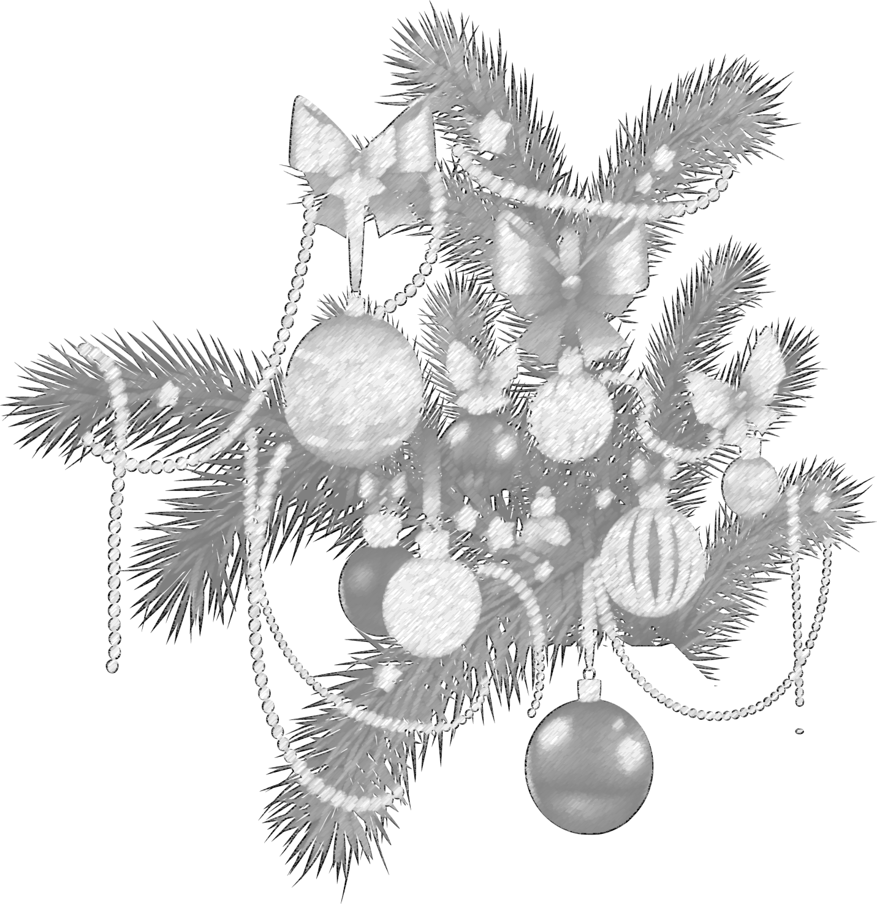
2.Юридический адрес (для юр. лиц), почтовый адрес_____________________
__________________________________________________________________
3. Контактный телефон______________________________________________
4.Адрес объекта____________________________________________________
5.Фотоматериал____________________________________________________
(количество приложенных листов)

______________ ______________ ______________
Дата Подпись Расшифровка

______________________________________
Обязательно для заполнения:
Исполнитель ФИО расшифровка полностью
+ номер телефона для связи.

